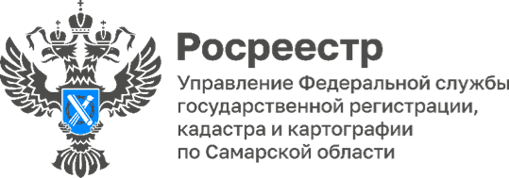 14.07.2026
Как предотвратить приостановления
учетно-регистрационных действий, обсудили специалисты
самарского Росреестра с органами местного самоуправления
Межмуниципальный отдел по г.Октябрьск, Шигонскому району Управления и органы местного самоуправления (ОМС) муниципального района Шигонский и г.о.Октябрьск провели совместную рабочую встречу, посвящённую вопросам повышения качества предоставляемых документов для кадастрового учёта и регистрации прав на недвижимость.
Основная цель мероприятия — выработать комплекс мер по снижению количества приостановок учётно-регистрационных действий, что позволит ускорить оказание государственных услуг гражданам и бизнесу.
«Качество документов, поступающих на регистрацию, напрямую влияет на сроки оказания услуг и удовлетворённость граждан. Совместная работа с органами местного самоуправления позволит нам выстроить более эффективную систему, снизить административные барьеры и повысить прозрачность процедур», — отметила начальник межмуниципального отдела по г.Октябрьск, Шигонскому району Управления Росреестра Оксана Ахмадулина.
По итогам обсуждения участники встречи договорились:
- проводить предварительные консультирования заявителей на уровне ОМС для минимизации ошибок на этапе подготовки документов;
- активно использовать сервисы Росреестра для получения документов государственного фонда данных, полученных в результате проведения землеустройства и предварительной проверки документов;
- организовать обучающие мероприятия для специалистов ОМС по использованию сервисов Росреестра.
«Мы стремимся к тому, чтобы процесс оформления недвижимости стал максимально простым и понятным для жителей. Обучение наших специалистов и использование цифровых сервисов помогут избежать типичных ошибок и сократить количество приостановок», — подчеркнула руководитель КУМИ м.р.Шигонский Маргарита Кудашкина.
Реализация согласованных мер начнётся в ближайшее время и будет осуществляться в рамках действующего законодательства РФ.
Материал подготовлен пресс-службой Управления Росреестра по Самарской области

